◆ 基準 ◆

＜建築物移動等円滑化基準チェックリスト＞
施設等 | チェック項目
＜一般基準＞  階段  （政令第12条） | ①踊場を除き、手すりを設けているか
 | ②表面は、粗面とし、又は滑りにくい材料で仕上げているか
 | ③踏面の端部とその周囲の部分との色の明度、色相又は彩度の差が大きいことにより段を容易に識別できるものとしているか
 | ④段鼻の突き出しその他のつまずきの原因となるものを設けない構造としているか
 | ⑤段がある部分の上端に近接する踊場の部分には、視覚障害者に対し警告を行うために、点状ブロック等を敷設しているか
 | ⑥主たる階段を、回り階段としていないか（回り階段以外の階段を設ける空間を確保することが困難な場合は除く）

＜建築物移動等円滑化誘導基準チェックリスト＞
施設等 | チェック項目
＜一般基準＞  階段  （省令第４条、  告示第１４８9号） | ①幅は140ｃｍ以上であるか  （手すりが設けられた場合は、手すりの幅10ｃｍまでは、ないものとみなして算定することができる）
 | ②蹴上げの寸法は、16ｃｍ以下であるか
 | ③踏面の寸法は、30ｃｍ以上であるか
 | ④踊場を除き、両側に手すりを設けているか
 | ⑤表面は、粗面とし、又は滑りにくい材料で仕上げているか
 | ⑥踏面の端部とその周囲の部分との色の明度、色相又は彩度の差が大きいことにより段を容易に識別できるものとしているか
 | ⑦段鼻の突き出しその他のつまずきの原因となるものを設けない構造としているか
 | ⑧段がある部分の上端に近接する踊場の部分には、点状ブロック等を敷設しているか
 | ⑨主たる階段を回り階段としていないか

◆ 設計の考え方 ◆
・階段は、高齢者、障害者等にとって転落、転倒等の危険の大きな場所であるため、その設計においては、安全性確保への配慮が求められる。
・なかでも視覚障害者の転落防止への配慮が重要となる。
・また高齢者、障害者等の昇降しやすさへの配慮が求められる。
・屋外階段でも日常利用されるものについては、屋内階段と同様の配慮が求められる。

◆ 設計のポイント ◆
・高齢者、障害者等の転落、転倒等を防止するため、主な階段を回り階段としない。
・階段の形状等は、階段での転倒等の事故防止に配慮したものとする。
・けあげ・踏面寸法は、高齢者、障害者等の昇降しやすいものとする。
・階段、踊場の上端に近接する部分では、視覚障害者の注意を喚起する措置を行う。
・高齢者、障害者等が、階段の存在を容易に識別できるようにする。
・踏み面の仕上げは、滑りにくいものとする。

２．５．１ 階段の設計標準

（１）有効幅員、空間の確保等

① 階段の形状等
・主たる階段は、回り階段としない。ただし、回り階段以外の階段を設ける空間を確保することが困難であるときは、この限りでない。
・屋内階段の形状は、直階段又は折り返し階段とし、転倒時の危険防止等を考慮し、踊場を設ける。
留意点：階段の形状
・回り階段は、視覚障害者等が方向を失ったり、踏み面の寸法が内側と外側で異なるために段を踏み外したり、昇降動作と回転動作が同時に発生するため危険が生じやすいので避ける。
・直階段は、万一転落した場合、一気に下まで落ちてしまう危険性があるので、折り返し階段とすることが望ましい。直階段とする場合には、踊場を大きめに確保する等の配慮が望まれる。

＜階段の形状＞

・視覚障害者が白杖で感知できずに階段部分に衝突してしまうことがないよう、階段下の形状や高さ等に十分留意する。
・やむを得ず十分な高さのない空間を設ける場合は、高さ110cm以上の衝突防止柵の設置や進入防止措置を講ずる。この場合、床面からの立ち上がり部に隙間を設けず、白杖で容易に柵等を感知できるよう配慮する。
留意点：階段下の安全対策
・衝突する前に白杖が当たって気付くよう、柵やベンチ、植栽、点状ブロック等を適切に配置する必要がある。

② 有効幅員、空間の確保等
・段鼻の突き出しその他のつまずきの原因となるものを設けない構造とする。
・蹴込み寸法は、2cm以下とする。
・引っかかり防止に配慮し、蹴込み板のない階段形状等は避けることが望ましい。
留意点：段鼻・蹴込み板
・段鼻が突き出しているとつま先が引っかかりやすいので突き出さないものとする。
・つまずきにくいよう滑り止めは踏み面及び蹴込み板の面とそろえる。
・降りる時には踏み面ばかりが見えるため、段鼻を認知しやすくする必要がある。
・つま先が引っかかる可能性や、杖や足が落ち込む可能性もあるため、蹴込み板を設ける。

・原則として、同一の階段は、同一のけあげ・踏面寸法とする。
・主たる階段の有効幅員は120cm以上とする。（手すりが設けられた場合にあっては、手すりの幅が10cmを限度として、ないものとみなして算定することができる。）
・杖使用者が円滑に上下できるよう、階段の有効幅員は、140cm以上とすることが望ましい。
・けあげの寸法は、16cm以下とすることが望ましい。
・踏面の寸法は、30cm以上とすることが望ましい。
・階段の勾配は、緩勾配とすることが望ましい。
留意点：蹴上げ、踏面の寸法
・蹴上げ、踏み面は次の計算式を満たす寸法とすることが望ましい。
550㎜≦Ｔ＋２Ｒ≦650mm （Ｔ：踏み面、Ｒ：蹴上げ）
・側面を手すり子形式の手すり等とする場合には、杖が落下しないよう、階段の側桁又は地覆を5cm以上、立ち上げることが望ましい。

＜望ましい階段の寸法＞

（２）戸の形式
・避難経路上の階段の出入口の戸は、高齢者、障害者等の開閉しやすいものとし、戸の前後に高低差がないものとする。

（３）部品・設備等

① 手すり
・階段には、踊場を除き、手すりを設ける。
・階段には、踊場を除き、両側に手すりを設けることが望ましい。
・途中で途切れないよう、階段から連続して踊場にも手すりを設けることが望ましい。
・手すりは、階段の上端では水平に45㎝以上、下端では斜めの部分を含めて段鼻から45㎝以上、延長することが望ましい。
・視覚障害者の利用に配慮し、手すりの水平部分には現在位置及び上下階の情報等を点字・文字で表示する。
・点字・文字表示は、はがれにくいものとする。
・点字・文字表示については、JIS T 0921を参照。
留意点：浮き彫り文字や音声による案内・誘導の併用
・点字を読めない視覚障害者も多いため、手すりの点字表示には、浮き彫り文字や音声による案内・誘導を併用することが望ましい。
・手すり、手すりの点字・文字表示については、２．１４ Ａ 手すりを参照。

＜階段の手すりの例＞

② 視覚障害者誘導用ブロック等
・視覚障害者に対し段差の存在の警告を行うため、階段の上端に近接する廊下等の部分には点状ブロック等を敷設する。（※１）
※１ 以下の場合を除く。
・主として自動車の駐車の用に供する施設に設けるもの
留意点：点状ブロック等の敷設
・点状ブロック等は階段の上端に敷設する他、階段の上端・下端を予告する意味で、階段の下端にも敷設することが考えられる。
・出入口等から階段まで連続誘導がなされている場合には、上端・下端ともに敷設することが望ましい。
・視覚障害者に対し警告を行うため、段がある部分の上端に近接する踊場の部分には点状ブロック等を敷設する。（※２）
※２ 以下の場合を除く。
・自動車車庫に設けるもの
・段がある部分と連続して手すりを設けるもの
・連続して手すりが設けられている踊場にも、点状ブロック等を設けることが望ましい。
・点状ブロック等は、階段手前30cm程度の位置に敷設する。
留意点：点状ブロック等の敷設位置
・段がある部分の上端に近接する踊場における点状ブロック等の敷設位置を、段鼻の直前とすると踏み外す危険があるため、30cm程度の余幅を取っておくことが必要である。
・視覚障害者誘導用ブロック等については、２．１４ Ｈ 視覚障害者誘導用ブロック等、音声等による誘導設備（２）を参照。

③ 照明
・通行に支障のない明るさ、むらのない明るさを確保できるよう、照明設備を設ける。
・必要に応じて、足元灯を設ける。
・外部に面する階段においては、自然光が入る窓等を設けることが望ましい。
留意点：窓
・階段室に窓等を設ける場合は、太陽光線が直接目に入ることのないように配慮する。

④ 鏡
・聴覚障害者等が安全に通行し、また衝突を回避することができるよう、折り返し階段の屈曲部には、鏡を設けることが望ましい。
留意点：鏡
・聴覚障害者等に配慮し、階段の折り返し部分等に鏡を設置することが望ましいが、同時に視覚障害者が鏡に衝突することのないよう鏡の大きさ、位置等に十分配慮する。

（４）仕上げ等

① 床の仕上げ
・踏面の表面は、粗面とし、又は滑りにくい材料で仕上げる。
・階段の段鼻には、滑り止めを設ける。
・金属製等の滑り止めは、避ける。

② 階段の識別性の確保
・階段は、踏面の端部（段鼻）とその周囲の部分（踏面等）との色の明度、色相又は彩度の差が大きいことにより、段を容易に識別できるものとする。
・段を容易に識別できるものとするため、全長にわたって、踏面の端部とその周囲の部分との輝度比を確保することが望ましい。
・踏面の端部の色は始まりの段から終わりの段まで統一された色とする。
・踏面の端部の部分は、汚損・損傷しにくいものを用いる。

＜設計例＞
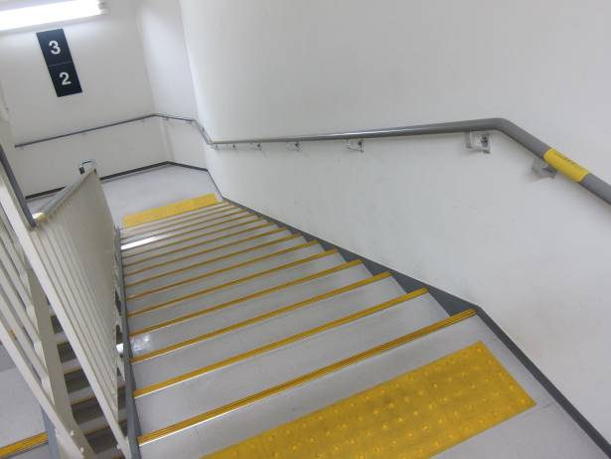
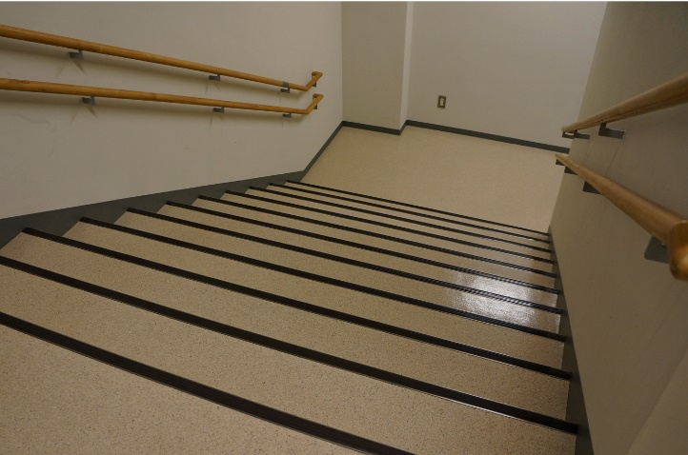
・階段手すりに設けられた点字表示
・段鼻の色、明度の差に配慮して、段鼻を認知しやすくした階段

点字表示

＜階段の例＞

＜小規模建築物の階段（直上階の居室が200㎡超、有効幅員120cm以上）の例＞

（５） 避難設備・施設
・避難階段等には、車椅子使用者の一時待避スペースを確保することが望ましい。
・避難設備・施設については、２．１３．１ 避難設備・施設の設計標準を参照。

２．５．２ 改善･改修のポイント

階段の改善・改修にあたっては、建築物移動等円滑化基準に適合させることの他、２．５．１ 階段の設計標準に基づき改善・改修を行うことが望ましいが、特に以下の点に配慮して設計する。

（１）部品・設備等
・高齢者、視覚障害者等にとって、階段昇降は踏み外しの危険を伴い､また体力も必要であることから、主要な階段には、手すりを設ける。

（２）仕上げ等
・階段は、踏面の端部（段鼻）とその周囲の部分（踏面等）との色の明度、色相又は彩度の差が大きいことにより、段を容易に識別できるものとする。

段がある部分の上端に近接する踊場の部分が、次のいずれかに該当する場合を除く。（告示第1497号第二） - 主として自動車の駐車の用に供する施設に設けるものである場合 - 段がある部分と連続して手すりを設けるものである場合
段がある部分の上端に近接する踊場の部分が、次のいずれかに該当する場合を除く。（告示第1489号第二） - 主として自動車の駐車の用に供する施設に設けるものである場合 - 段がある部分と連続して手すりを設けるものである場合

